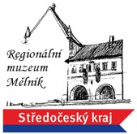

ZVEME VÁS NA PŘEDNÁŠKU
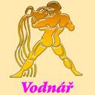
ROK 2012
PŘECHOD DO VĚKU VODNÁŘE
TRANSFORMACE
JAK MŮŽEME ZVÝŠIT SVÉ VIBRACE

To vše se můžete dozvědět na zážitkovém setkání

s Michaelou Jirounkovou

v úterý 18.května 2010 od 17 hod

v kavárně Regionálního muzea Mělník

Paní Jirounková se dlouhodobě zabývá léčitelstvím.
Své schopnosti rozvíjela pod vedením několika zkušených mistrů
v Čechách i zahraničí (Filipíny, Mexiko)

vstupné 60,-Kč

Informace a objednávání individuálních konzultací – tel.731 613 612

Regionální muzeum Mělník, nám. Míru 54, Mělník, www.muzeum-melnik.cz; pokladna@muzeum-melnik.cz; tel. 315 630 936

